知识付费类应用的特征

1. 碎片化。
2. 移动便捷性。
3. 内容垂直化。（知识付费应用的用户需求越来越精细，现 阶段的知识内容也越来越垂直化。例如喜马拉雅FM职场提升类 目下就有各种技能产品的细分，包括时间管理、沟通技巧、思 维模型、脑力训练等等，平台根据职场人需要具备的各种技能 开设垂直化课程，满足更多的个性化需求。）
4. 付费形式多样化。(会员模式, 即时模式, 自愿模式)

知识付费类应用用户需求分析

主要分为三类，一类是对学习新技能、新 知识有需求的学生，一类是对充电与娱乐都有需求的上班族， 还有一类是闲暇时间更充裕，付费能力也更高的中产阶级

1. 内容的质和量是基础型需求
2. 完善的售后服务降低付费风险(满意度)(重点)
3. 用户社交需求
4. 特权激励机制满足付费用户的尊重需求
5. 用户自我实现需求

知识付费类应用的交互设计方法

1. 通过完善评价展示系统，树立平台信誉的同时促进知识 生产者生产更优质的内容，提升平台整体的内容质量。
2. 强化社交体验
3. 增加情感激励，完善反馈机制
4. 逐渐培养用户付费习惯

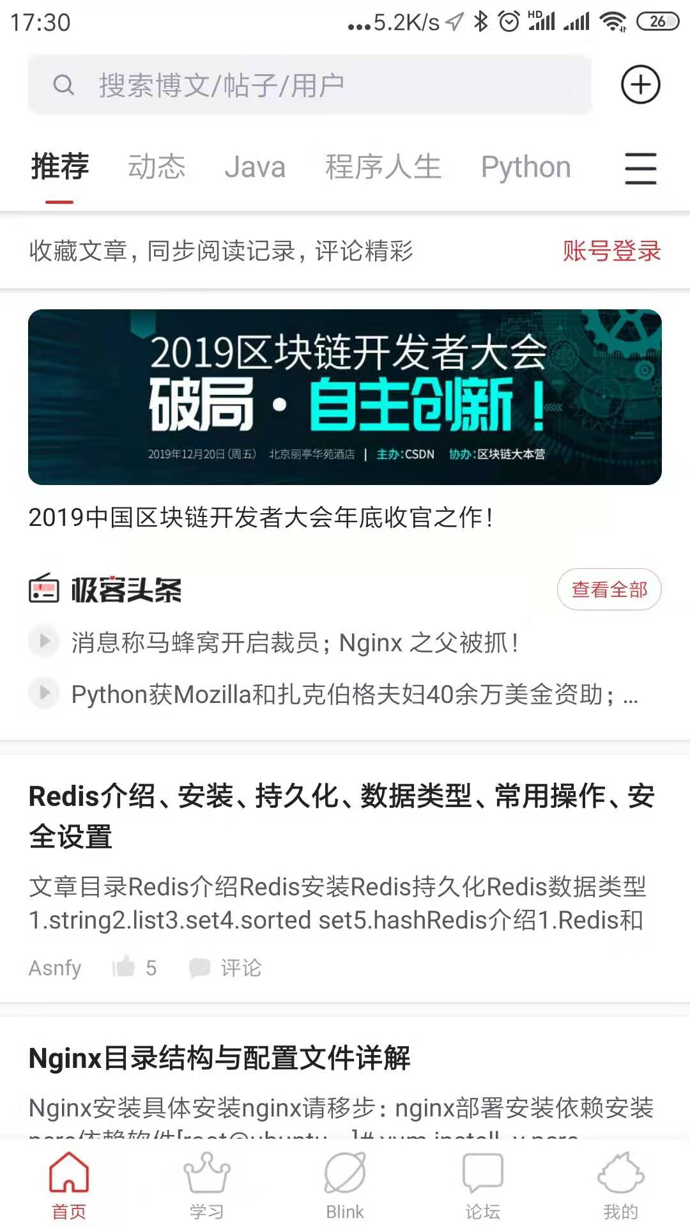**一、首页推荐**

1. 导航轮播图
2. 消息中心
3. 热点新闻
4. 作品排行
5. 发布作品

排行规则：热度/新增/推荐...

1. 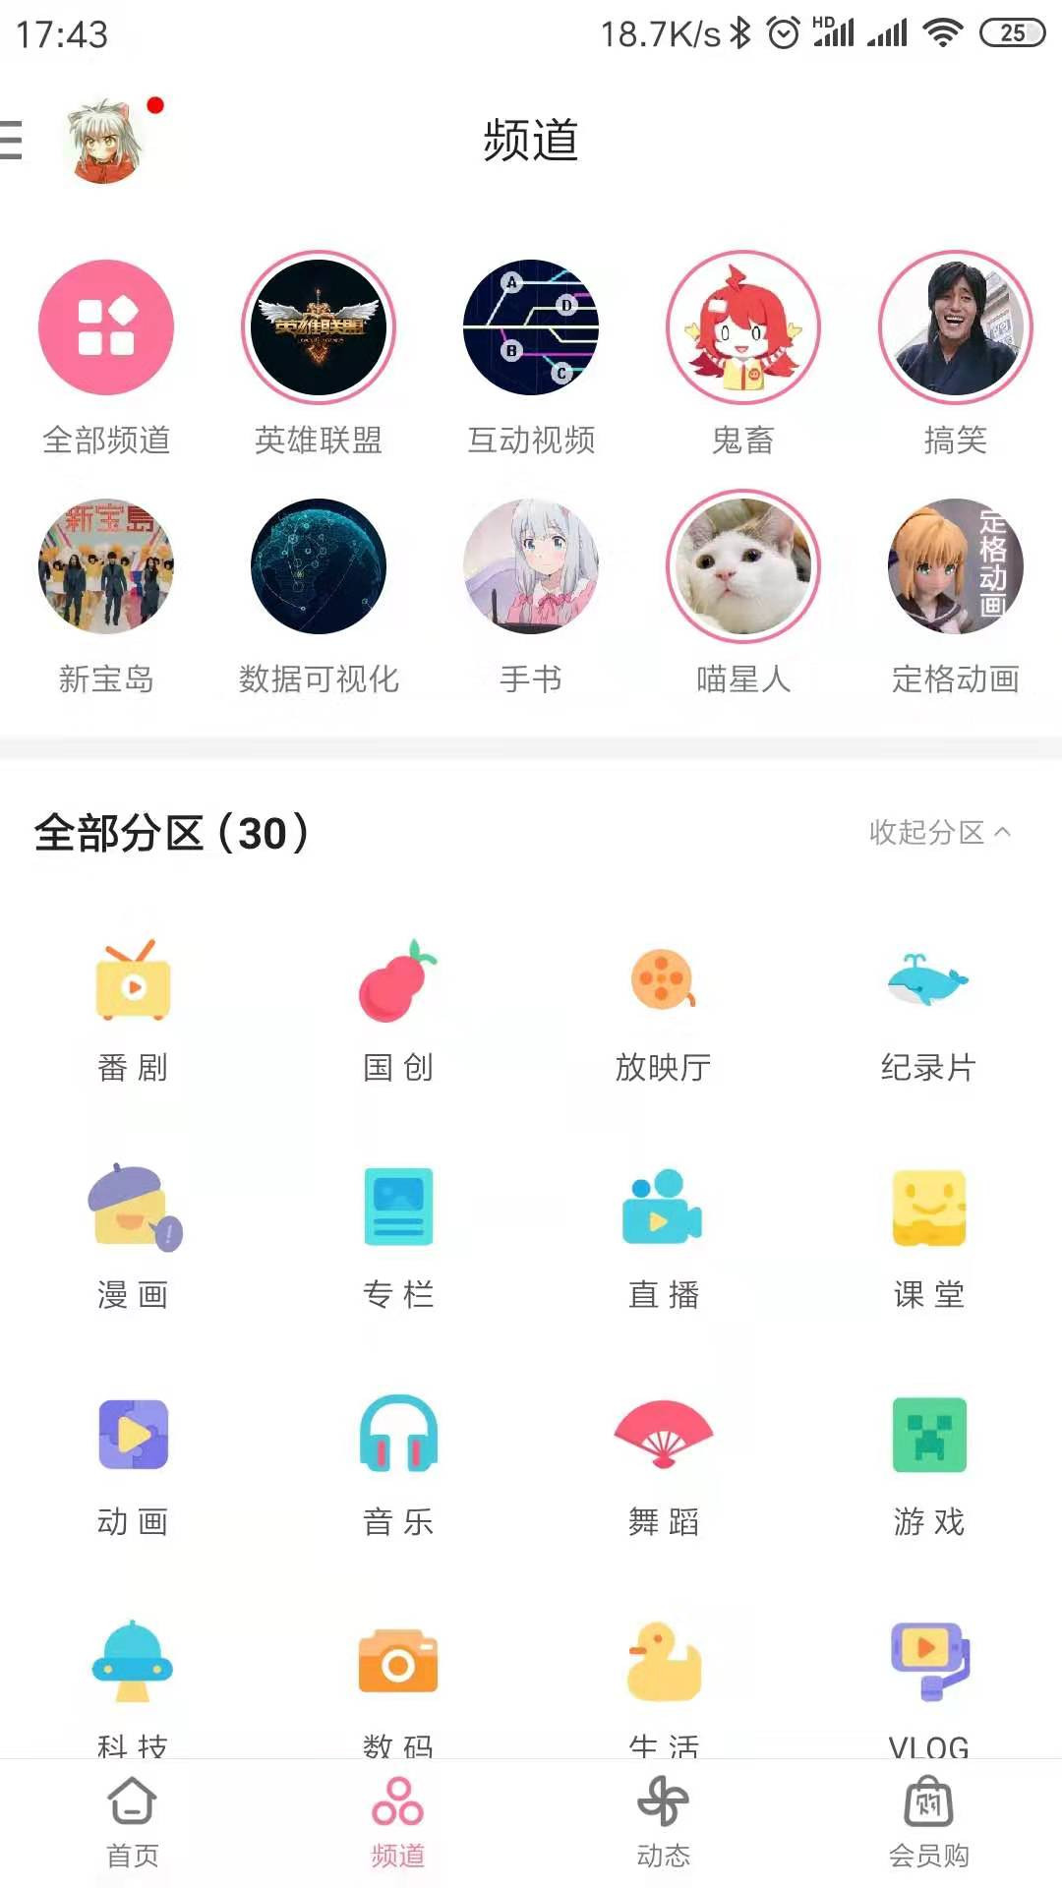**分类**
2. **热点分区**
3. **全部分区（学习区、生活区、（游戏区）**
4. **标签**

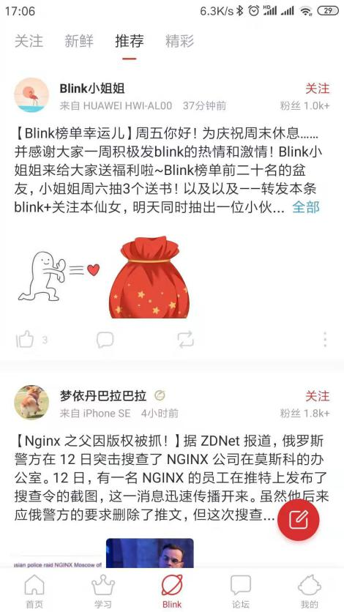

1. **圈子**
2. **（附近圈子）**
3. **好友动态**
4. 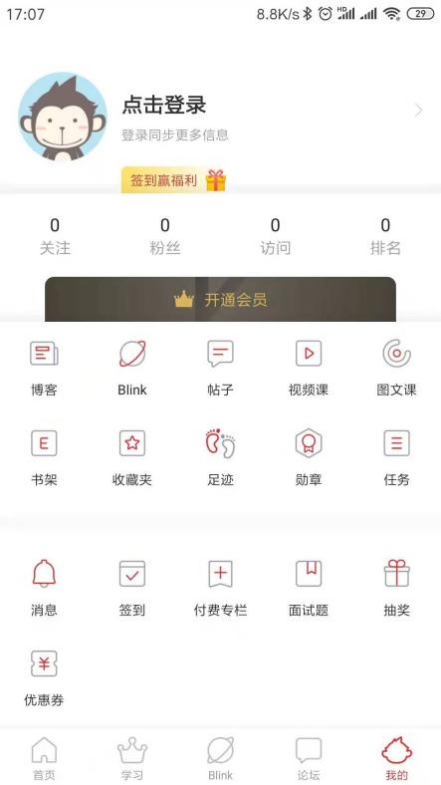**个人中心**
5. **关注**
6. **粉丝**
7. **收藏**
8. **排行**
9. **作品**